** บันทึกข้อความ**

**ส่วนราชการ** สำนักงานสาธารณสุขอำเภอประจักษ์ศิลปาคม จังหวัดอุดรธานี

**ที่** อด ๒๐๓๒/๔๖๓ วันที่ ๔ ธันวาคม ๒๕๖๓

**เรื่อง** แจ้งเวียนแนวทางการดำเนินงานตามประกาศสำนักงานปลัดกระทรวงสาธารณสุขว่าด้วยแนวทาง

การปฏิบัติงานในหน่วยงานด้านการจัดซื้อจัดจ้าง พ.ศ. ๒๕๖๐ ขออนุญาตเผยแพร่ข้อมูลบนเว็บไซต์

**เรียน** หัวหน้าเจ้าหน้าที่พัสดุ , เจ้าหน้าที่พัสดุ , คณะกรรมการตรวจรับการจัดซื้อจัดจ้าง

อ้างถึงประประกาศสานักงานปลัดกระทรวงสาธารณสุขว่าด้วยแนวทางการปฏิบัติงาน ในหน่วยงาน ด้านการจัดซื้อจัดจ้าง พ.ศ.๒๕๖๐ เพื่อให้การปฏิบัติตนตามกรอบจรรยาบรรณของผู้ปฏิบัติงาน มีความโปร่งใส สามารถตรวจสอบได้ ในการนี้จึงขอแจ้งท่านให้ดาเนินการถือปฏิบัติตามประกาศและกรอกแบบแสดงความบริสุทธิ์ใจในการจัดซื้อจัดจ้างทุกวิธีของหน่วยงาน แนบท้ายเอกสารประกอบการจัดซื้อจัดจ้าง ทุกประเภทในขั้นตอนการายงานขอซื้อขอจ้างตามแบบฟอร์มที่แนบมาพร้อมนี้และขออนุญาตนำข้อมูลรายงานดังกล่าวเผยแพร่บนเว็บไซต์ของหน่วยงาน https://prachakdho.com รายละเอียดตามเอกสาร ที่แนบมาพร้อมนี้

จึงเรียนมาเพื่อทราบและแจ้งผู้ที่เกี่ยวข้องดาเนินการอย่างเคร่งครัดต่อไป

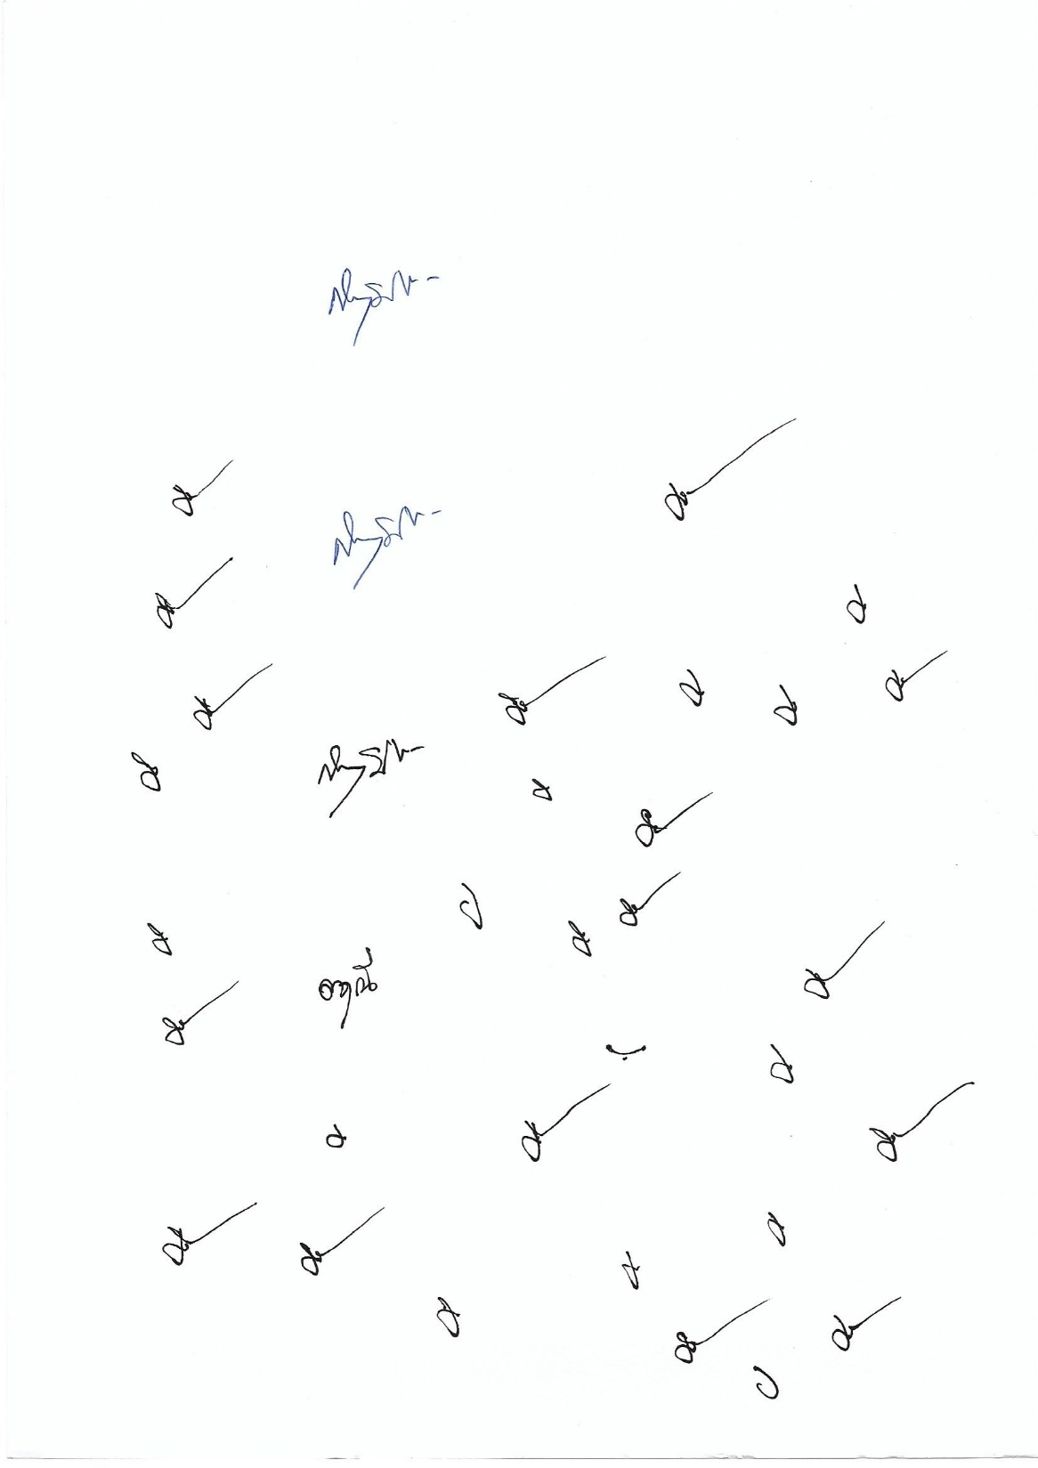

(นายกิตติพงษ์ บัวติก)

ตำแหน่ง นักวิชาการสาธารณสุขชำนาญการ

**ความเห็นสาธารณสุขอำเภอสร้างคอม**

☑ ทราบ

☑ อนุญาต 🖵 ไม่อนุญาต (เหตุผล) .................................................................

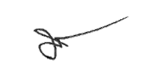

(นายศิริชัย สายอ่อน)

สาธารณสุขอำเภอประจักษ์ศิลปาคม